《网络协议分析》实验报告
使用Wireshark抓包分析DHCP协议
专业班级： 学号： 姓名：
实验时间：

【实验目的】
1. 通过实验掌握DHCP的原理。
2. 了解Windows系统中的ipconfig命令的用法。

【实验步骤】
(请参考md文档)
【实验结果】
- DHCP 消息是通过 UDP 还是 TCP 发送的？
UDP

- 绘制时间流图形。说明客户端和服务器之间第一次四个 DHCP 发现，DHCP提供，DHCP 请求以及 DHCP 响应的顺序，说明结果中对于每个数据包，指示源和目标端口号是否与本实验分配中给出的示例相同？

- 主机的链路层（例如以太网Ethernet II）地址是什么？

Ethernet II, Src: VMware_fb:05:37 (00:50:56:fb:05:37), Dst: VMware_1f:56:75 (00:0c:29:1f:56:75)
Destination: VMware_1f:56:75 (00:0c:29:1f:56:75)
Source: VMware_fb:05:37 (00:50:56:fb:05:37)
Type: IPv4 (0x0800)

4. DHCP 发现消息中的哪些值与 DHCP 请求消息不同？
差异点 | DHCP DISCOVER | DHCP REQUEST | 原因
消息类型 | 1 (DISCOVER) | 3 (REQUEST) | 标识不同阶段
请求的IP | 未指定 | 指定具体IP | DISCOVER是探索，REQUEST是确认
服务器ID | 不指定 | 指定服务器 | DISCOVER寻找服务器，REQUEST确认服务器
目标地址 | 广播 | 广播 | 两者都广播，REQUEST可能也会指定服务器
事务ID | 随机生成 | 保持相同 | 标识同一个会话
secs字段 | 0 | 可能增加 | 表示从开始经过的时间

- 第一次renew后，DHCP 发现，DHCP 提供，DHCP 请求以及 DHCP 响应的Transaction-ID 值是多 少？Transaction-ID 字段目的是什么？
Transaction-ID 字段值：
0x83ee3e1e,
Transaction-ID 字段目的：
会话关联、去重与识别、并发处理

- 主机使用 DHCP 获取 IP 地址。主机在 DHCP 的 4 次问询和回答之后获取了地址。请问如果在这 4 次 DHCP 问询和回答中，如果主机没有 IP 地址，那么 IP 数据报的值是什么？请分别指出这 4 个 DHCP 的消息 IP 数据报源头和目标 IP。

如果主机没有 IP 地址，那么 IP 数据报的值为：
0.0.0.0 255.255.255.255
192.168.14.254 192.168.14.146
0.0.0.0 255.255.255.255
192.168.14.254 192.168.14.146

7. 从图中可以看到， DHCP 服务器的 IP 地址是多少？
DHCP Server Identifier: 192.168.14.254

8. 发送 DHCP Offer消息的DHCP服务器IP是什么，指示哪条DHCP消息包含了提供的 DHCP地址？
192.168.14.254
DHCP选项54:
Option: (54) DHCP Server Identifier (192.168.14.254)
Length: 4
DHCP Server Identifier: 192.168.14.254

9. 在例子中，主机和 DHCP 服务器之间没有使用中继代理。 跟踪中的哪些值表明没有中继代理？ 在我们的实验中是否用到了中继代理？ 如果用到了，代理的IP地址是什么？
Relay agent IP address（中继代理IP地址，简称giaddr）: 0.0.0.0
Hops: 0
以上值表明没有中继代理
我们实验中没有用到中继代理

10. 解释 DHCP offer 消息中路由器和子网掩码字段的用途。
1. 子网掩码字段（Option 1: Subnet Mask）
基本定义与作用
字段位置：DHCP选项中的Option 1
功能：定义客户端IP地址的网络部分和主机部分
用途：确定哪些IP地址在同一本地网络中
2.路由器字段（Option 3: Router/Default Gateway）
基本定义与作用
字段位置：DHCP选项中的Option 3
功能：指定客户端的默认网关
用途：提供离开本地网络的出口

- 在提供的抓包结果中，DHCP 服务器会向作者提供特定的 IP 地址（请见上面问题 8）。请问客户端是否接受使用第一个提供 DHCP offer消息的 DHCP 地址？客户端的响应（DHCP 请求中）中，哪里是它所要求的地址？

客户端通常接受第一个收到的有效DHCP Offer，但不是强制性的。
在客户端响应DHCP Requset中：
Option 50明确告诉服务器，客户端想要使用的IP地址 192.168.14.146
Option 54明确告诉服务器它选择了哪个DHCP服务器 192.168.14.254

12. 请解释租约时间的目的。 你所做的实验中，租约时间有多长？
主要目的：
IP地址回收管理：确保IP地址可以循环使用，避免地址耗尽
动态网络适应：适应客户端频繁加入和离开网络的情况
资源优化：自动回收不再使用的IP地址，减少管理开销
状态同步：促使客户端定期与服务器通信，保持配置最新
查看租约时间：在Bootstrap Protocol (OFFER 或 ACK)中51号字段查看
Option: (51) IP Address Lease Time
Length: 4
IP Address Lease Time: (1800s) 30 minutes

13. DHCP 释放消息的目的是什么？DHCP 服务器是否发出收到客户端 DHCP 释放请求的确认？如果客 户端的 DHCP 释放消息丢了会发生什么？
DHCP RELEASE
主要目的：主动归还IP地址
优雅关机：客户端主动通知服务器不再需要分配的IP地址
资源回收：立即释放地址供其他设备使用
网络变更：客户端将切换到其他网络时的清理操作
租约管理：避免服务器等待租约到期才回收地址

DHCP服务器不会发送收到释放请求的确认

原因分析：
协议设计：RFC 2131明确规定，服务器不回应DHCP RELEASE
客户端状态：发送RELEASE后，客户端立即停止使用IP，无法接收响应
单向通知：RELEASE是客户端的最终声明，不需要服务器确认
消息丢失的后果：
客户端：已清除配置，需要重新获取IP
服务器：地址被锁定直到租约到期
网络：地址资源暂时浪费，但最终会恢复
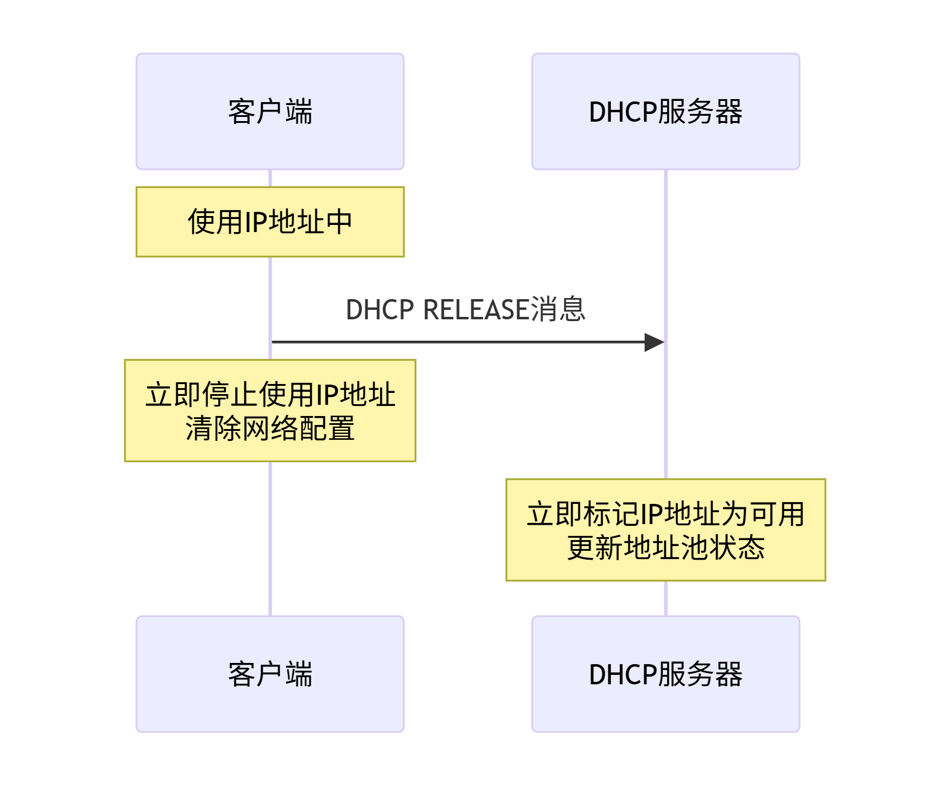

- 从 Wireshark 窗口中清除 bootp 过滤器，然后观察，在 DHCP 数据包交换期间是否发送或接收了 任何 ARP 数据包？ 如果接收到了，请说明这些 ARP 数据包的用途。
步骤：
在Windows上
ipconfig /release
ipconfig /renew
同时使用Wireshark捕获

Wireshark设置：
清除过滤器：移除bootp过滤器
设置显示过滤器：arp or bootp
按时间排序：查看完整序列
分析ARP包：检查ARP请求的发送者和目标IP

是的，在正常的DHCP过程中通常会看到ARP数据包。 主要的ARP活动发生在两个阶段：
DHCP DORA完整过程：
- DISCOVER (客户端广播) →
- OFFER (服务器广播) → 可能出现ARP
- REQUEST (客户端广播) →
- ACK (服务器广播/单播) → 通常会有ARP
Who has 192.168.14.146? (ARP Probe)
常见的ARP数据包类型及用途：
- 地址冲突检测 (Address Conflict Detection - ACD):客户端检查分配的IP是否已被使用
- 免费ARP (Gratuitous ARP):客户端向网络宣告自己的IP-MAC映射
- 网关ARP解析:客户端可能需要解析默认网关的MAC地址

